АКТУАЛЬНАЯ РЕДАКЦИЯ
Постановления N 342 от 28.11.2018 г.
на 15.01.2019 г.

МУНИЦИПАЛЬНОЕ ОБРАЗОВАНИЕ «МИРНЕНСКОЕ СЕЛЬСКОЕ ПОСЕЛЕНИЕ»
АДМИНИСТРАЦИЯ МИРНЕНСКОГО СЕЛЬСКОГО ПОСЕЛЕНИЯ

ПОСТАНОВЛЕНИЕ

от 28 ноября 2018 г. № 342
п.Мирный

Об утверждении территориальной схемы обращения
с отходами производства и потребления,
в том числе с твердыми коммунальными отходами
муниципального образования «Мирненское сельское поселение»

В соответствии с Федеральным Законом от 06.10.2003 № 131-ФЗ «Об общих принципах организации местного самоуправления в Российской Федерации», постановлением Правительства РФ от 16.03.2016 № 197 «Об утверждении требований к составу и содержанию территориальных схем обращения с отходами, в том числе с твердыми коммунальными отходами» руководствуясь Уставом муниципального образования «Мирненское сельское поселение»,

ПОСТАНОВЛЯЮ:

- Утвердить территориальную схему обращения с отходами производства и потребления, в том числе с твердыми коммунальными отходами муниципального образования «Мирненское сельское поселение», согласно приложению, к настоящему постановлению.
- Опубликовать настоящее постановление в Информационном бюллетене Мирненского поселения и разместить на официальном сайте Муниципального образования «Мирненское сельское поселение» (http://mirniy.tomsk.ru/).
- Контроль за исполнением настоящего постановления оставляю за собой.

Глава сельского поселения Юрков А.С.

Приложение
к постановлению Администрации
Мирненскому сельского поселения
от 28 ноября 2018г. № 342
(с изм. от 15.01.2018 № 9)

Территориальная схема обращения с отходами производства и потребления, в том числе с твердыми коммунальными отходами муниципального образования «Мирненское сельское поселение»

Общие положения

Территориальная схема обращения с отходами производства и потребления, в том числе твердыми коммунальными отходами, муниципального образования «Мирненское сельское поселение» (далее - территориальная схема) разработана в целях организации и осуществления деятельности по сбору, транспортированию, обработке, утилизации, обезвреживанию, захоронению отходов на территории муниципального образования «Мирненское сельское поселение».

Территориальная схема направлена на обеспечение достижения целей государственной политики в области обращения с отходами в порядке их приоритетности:

предотвращение образования отходов, снижение класса опасности отходов в источниках их образования;

обработка, утилизация и обезвреживание отходов;

безопасное захоронение отходов.

Основанием для разработки территориальной схемы послужили постановление Правительства Российской Федерации от 16.03.2016 N 197 "Об утверждении требований к составу и содержанию территориальных схем обращения с отходами, в том числе с твердыми коммунальными отходами", приказ Департамента природных ресурсов и охраны окружающей среды Томской области от 20.07.2018 №129 «Об утверждении нормативов накопления твердых коммунальных отходов на территории Томской области» и проект постановления Правительства РФ от 16.03.2016 №197 «Об утверждении правил обустройства мест (площадок) накопления твердых коммунальных отходов и ведения их реестра».

Сведения о разработчике

Территориальная схема разработана Администрацией Мирненского сельского поселения.

Юридический адрес: 634539, Томская область, Томский район, п. Мирный, ул. Трудовая, 10
ИНН/КПП 7014044480/701401001;
р/сч 40101810900000010007 Отделение Томск г. Томск;
БИК 046902001
ОКТМО 69654454
ОГРН 1057001463750
ОКВЭД 841135

Общие сведения о Мирненском сельском поселении

Территория Мирненского сельского поселения область находится в Сибирском федеральном округе Российской Федерации, в центральной части Западной Сибири, в бассейне реки Обь, в пяти километрах на юго-восток от г. Томска. Площадь территории Мирненского сельского поселения – 579,76 га, 5795,6 км2
В состав Мирненского сельского поселения входит 6 населённых пунктов (п. Трубачево, п. Мирный, д. Малое Протопопово, д. Большое Протопопово, п. Аэропорт, д. Плотниково)
По данным Территориального органа Федеральной службы государственной статистики по Томской области, численность постоянного населения на 1 января 2018 г. составила 3652 человека. Численность экономически активного населения на 31 декабря 2017 г. составила 55,3% от общего числа человек. Число домовладений на территории Мирненского сельского поселения на 1 января 2018 года составило 1406 единиц.

Нахождение источников образования отходов

Перечень источников образования отходов сформирован на основе сведений органов местного самоуправления, организаций, осуществляющих сбор и вывоз отходов на территории муниципального образования «Мирненское сельское поселение», Государственной информационной системы жилищно-коммунального хозяйства (ГИС ЖКХ).
Все источники образования твердых коммунальных отходов разбиты по видам, основные из которых перечислены ниже:

а) многоквартирный дом;
б) индивидуальный жилой дом;
в) общеобразовательное учреждение;
г) учреждение дошкольного образования;
д) объект культуры;

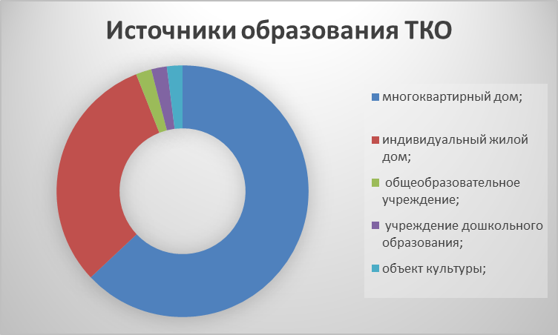
Существующая система сбора твердых коммунальных отходов

Сбор твердых коммунальных отходов может осуществляться несколькими способами:
а) в контейнерах, расположенных на контейнерных площадках;
б) путем приема отходов по заявке;
Сведения о количестве, типе и обустройстве контейнерных площадок представлены органами местного самоуправления и организациями, осуществляющими транспортирование отходов.
В Мирненском сельском поселении для сбора отходов в зонах застройки многоэтажными, средне- и малоэтажными домами используются преимущественно контейнеры на 1,1 куб. метра.
На территории Мирненского сельского поселения существует возможность применения заявочной системы - вывоз твердых коммунальных отходов по разовым заявкам (по заявке заказчика мусор вывозящая организация устанавливает свой контейнер на оговоренный срок либо предоставляет самосвал или тракторную тележку под крупногабаритные отходы, заказчик своими силами производит загрузку отходов в контейнеры или машины).
Существует способ собственной доставки: для сбора отходов используются собственные контейнеры либо заказывается тракторная тележка.
Производство работ по сбору, вывозу твердых коммунальных отходов, крупногабаритных отходов от населения, проживающего в многоквартирном жилом секторе, осуществляется организациями, управляющими многоквартирными жилыми домами, по договору со специализированной организацией в соответствии с установленным графиком или по заявкам.
Отдельные площадки для сбора крупногабаритных отходов на территории Мирненского сельского поселения, не оборудуются, население размещает крупногабаритные отходы на тех же площадках, где размещаются твердые коммунальные отходы. Затем крупногабаритные отходы вручную загружаются в грузовые автомобили сотрудниками транспортных компаний.
Вывоз твердых коммунальных отходов и крупногабаритных отходов с территорий Мирненского сельского поселения осуществляется транспортирующими организациями на объекты размещения отходов. При этом применяется контейнерная система сбора твердых коммунальных отходов.
Субъекты крупного и среднего предпринимательства имеют собственные контейнеры или предоставленные им специализированными организациями. Собственные контейнеры также имеются у собственников индивидуальных жилых строений.
В соответствии с действующим законодательством сбор, временное хранение отходов производства и потребления, образующихся в результате деятельности хозяйствующих субъектов, осуществляется хозяйствующими субъектами самостоятельно в специально оборудованных для этих целей местах на собственных территориях. Вывоз отходов осуществляют самостоятельно.
В настоящее время на территории муниципального образования «Мирненское сельское поселение» имеется только одна организация, оказывающая услуги по сбору и вывозу отходов.

Сведения о расположении контейнеров

В ходе разработки территориальной схемы была собрана информация по 45 контейнерным площадкам и 91 расположенных на них контейнеру, из них 3 контейнера 0,75 м3, 82 контейнера объемом 1.1 м3, 6 контейнеров объемом 6м3.
Сведения о местах накопления твердых коммунальных отходов от населения на территории Мирненского сельского поселения представлены в таблице1.
Сведения о местах накопления твердых коммунальных отходов юридических лиц на территории Мирненского сельского поселения представлены в таблице2»;

Таблица 1
№ п/п | Наименование места накопления отходов | Количество контейнеров, шт. | Объем контейнеров, м3 | Адрес местонахождения | Географические координаты |  | Снимок
 |  |  |  |  | Широта  WGS84 | Долгота  WGS84 | Снимок
1 | Контейнерная площадка | 5 | 1,1 | п. Аэропорт  (ТСЖ Полет) | 56,389978 | 85,204516 | 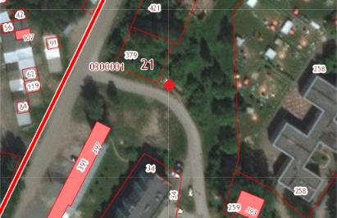
2 | Контейнерная площадка | 9 | 1,1 | п. Аэропорт  (ТСЖ Авиатор3) | 56,390707 | 85,207389 | 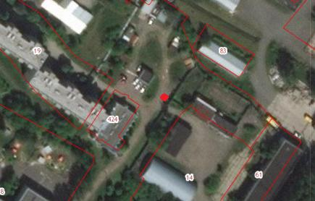
3 | Контейнерная площадка | 3 | 1,1 | д. Большое Протопопово, мкр. Авиатор | 56,397156 | 85,204664 | 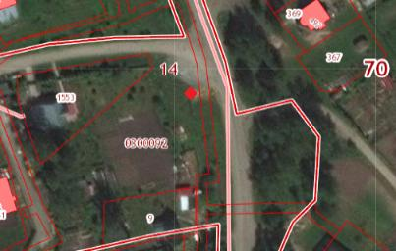
4 | Контейнерная площадка | 1 | 1,1 | п. Аэропорт, ул. Лесавиа | 56,393922 | 85,209150 | 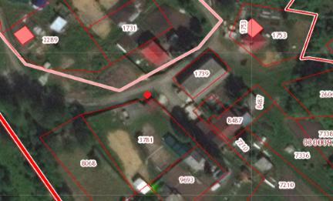
5 | Контейнерная площадка | 5 | 1,1 | д. Большое Протопопово, о/л Восход, 13 | 56,420307 | 85,204833 | 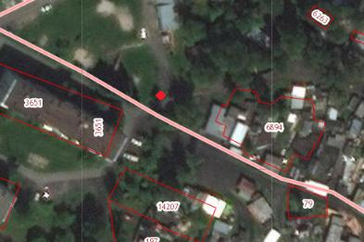
6 | Контейнерная площадка | 2 | 1,1 | п. Мирный, ул. Набережная,5 | 56,444874 | 85,127548 | 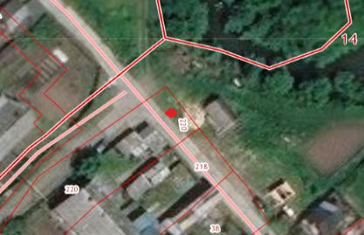
7 | Контейнерная площадка | 2 | 1,1 | п. Мирный, ул. Мира,6 | 56,440888 | 85,124189 | 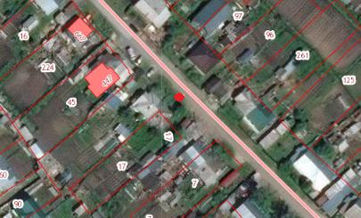
8 | Контейнерная площадка | 1 | 1,1 | п.Мирный, ул. Мира,22/2 | 56,442772 | 85,120598 | 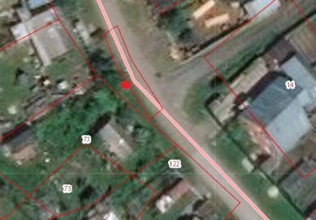
9 | Контейнерная площадка | 1 | 1,1 | п.Мирный, ул. Трудовая, 9,9а | 56,442756 | 85,125321 | 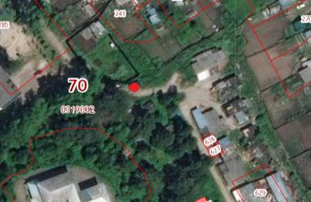
10 | Контейнерная площадка | 2 | 1,1 | д. Малое Протопопово | 56,427081 | 85,164827 | 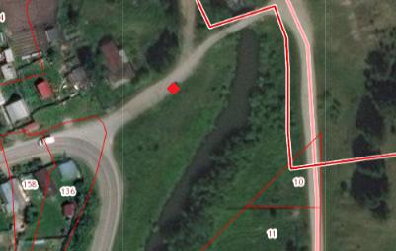
11 | Контейнерная площадка | 1 | 1,1 | п.Мирный, ул. Живописная, 5 | 56,441664 | 85,120381 | 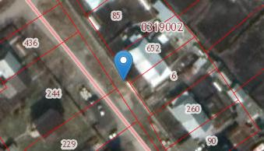
12 | Контейнерная площадка | 1 | 1,1 | п.Мирный, ул. Живописная, 9/1 | 56,441003 | 85,121174 | 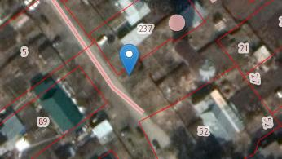
13 | Контейнерная площадка | 1 | 1,1 | п.Мирный, ул. Дорожная, 3 | 56,443903 | 85,117720 | 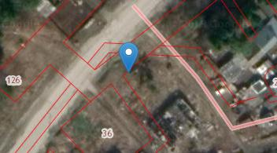
14 | Контейнерная площадка | 1 | 1,1 | п.Мирный, ул. Дорожная, 9-1 | 56,444787 | 85,119517 | 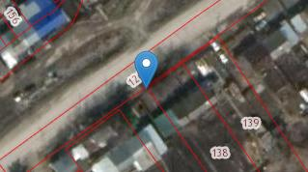
15 | Контейнерная площадка | 1 | 1,1 | п.Мирный, ул. Дорожная, 15-1 | 56,445457 | 85,121303 | 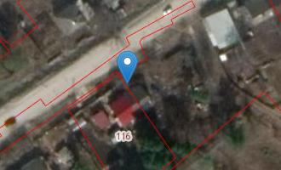
16 | Контейнерная площадка | 1 | 1,1 | п.Мирный, ул. Первомайская, 7-1 | 56,445193 | 85,124554 | 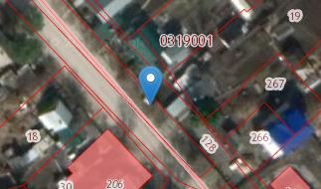
17 | Контейнерная площадка | 1 | 1,1 | п.Мирный, ул. Первомайская, 8 | 56,444825 | 85,124720 | 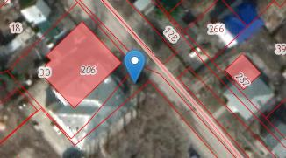
18 | Контейнерная площадка | 1 | 1,1 | п.Мирный, ул. Первомайская, 15 | 56,443921 | 85,126480 | 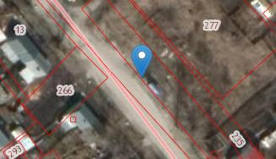
19 | Контейнерная площадка | 1 | 1,1 | п.Мирный, ул. Первомайская, 22-1 | 56,442450 | 85,127773 | 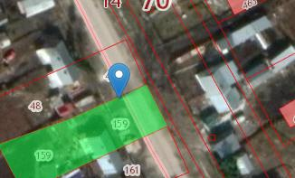
20 | Контейнерная площадка | 1 | 1,1 | п.Мирный, ул. Первомайская, 32-2 | 56440953 | 85,129237 | 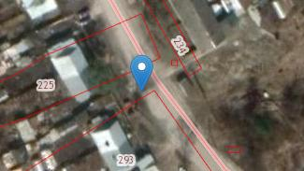
21 | Контейнерная площадка | 1 | 1,1 | п.Мирный, ул. Первомайская, 36 | 56440315 | 85,131844 | 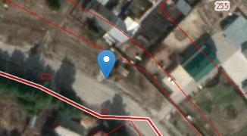
22 | Контейнерная площадка | 1 | 1,1 | п.Мирный, ул. Первомайская, 47 | 56,437427 | 85,135100 | 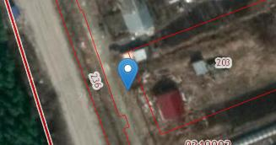
23 | Контейнерная площадка | 1 | 1,1 | п.Мирный, ул. Крутая, 26 | 56,435357 | 85,134473 | 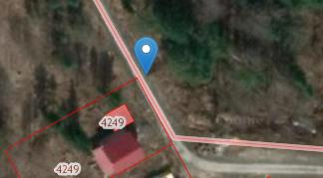
24 | Контейнерная площадка | 1 | 6 | п. Мирный, МКР Молодежный, уч. № 54 | 563,435982 | 85145314 | 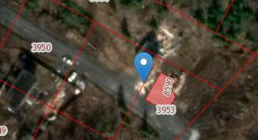
25 | Контейнерная площадка | 2 | 6 | п. Мирный, МКР Мирный, (въезд) | 56,442225 | 85,098767 | 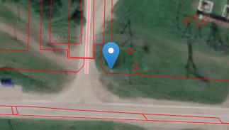
26 | Контейнерная площадка | 1 | 6 | п. Трубачево, уч. 5 | 56,433903 | 85,094588 | 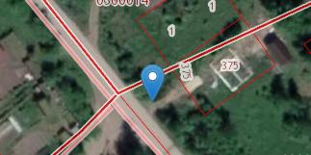
27 | Контейнерная площадка | 1 | 6 | п. Трубачево, ул. Центральная, 5 | 56,436602 | 85,090839 | 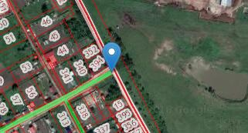
28 | Контейнерная площадка | 2 | 1,1 | п. Трубачево, ул. Кедровая, 2-1 | 56,428012 | 85,103005 | 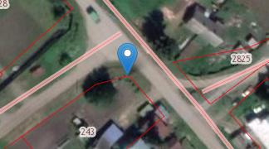
29 | Контейнерная площадка | 1 | 1,1 | Малое Протопопово, ул. Заречная, 12 | 56,426360 | 85,169384 | 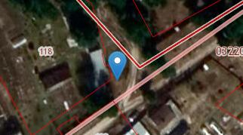
30 | Контейнерная площадка | 1 | 1,1 | Большое Протопопово, ул. Советская, 26б | 56,418827 | 85,183793 | 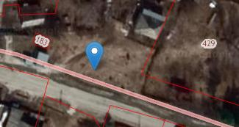
31 | Контейнерная площадка | 1 | 1,1 | Большое Протопопово, ул. Советская, 1а | 56,419136 | 85,178193 | 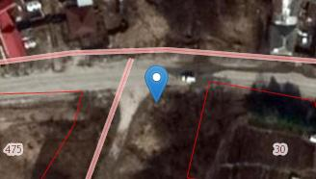
32 | Контейнерная площадка | 1 | 1,1 | Большое Протопопово, ул. Советская, 31 | 56,417700 | 85,189303 | 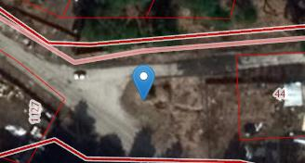
33 | Контейнерная площадка | 1 | 1,1 | Большое Протопопово, ул. Равенства, 21-2а | 56,415682 | 85,180231 | 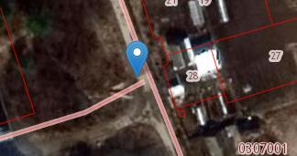
34 | Контейнерная площадка | 2 | 1,1 | Плотниково, ул. Рабочая.15 | 56,384993 | 85,243483 | 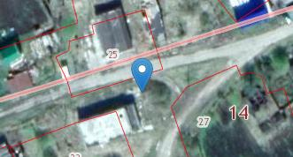
35 | Контейнерная площадка | 1 | 1,1 | Плотниково, ул. Рабочая.8 | 56,385848 | 85,245398 | 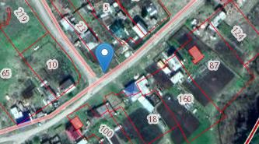
36 | Контейнерная площадка | 1 | 6 | Аэропорт, МКР Авиатор-2 (въезд) | 56,401338 | 85,202596 | 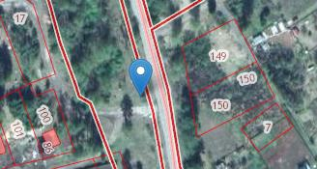

Таблица 2
№ п/п | Наименование места накопления отходов | Количество контейнеров, шт. | Объем контейнеров, м3 | Адрес местонахождения | Географические координаты |  | Снимок
 |  |  |  |  | Широта WGS84 | Долгота  WGS84 | Снимок
1 | Контейнерная площадка | 1 | 1,1 | МАДОУ «Детский сад «Полянка» п.Мирный»  п.Мирный, ул. Мира, 9а | 56,441859 | 85,125361 | 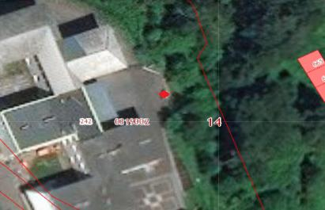
2 | Контейнерная площадка | 1 | 1,1 | МБОУ «Мирненская СОШ»  п.Мирный, ул. Трудовая, 4 | 56,445001 | 85,121335 | 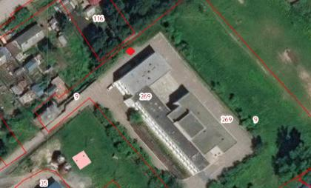
3 | Контейнерная площадка | 2 | 1,1 | Администрация Мирненского сельского поселения, п.Мирный, ул. Трудовая, 10 | 56,443349 | 85,121459 | 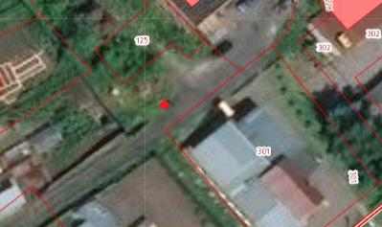
4 | Контейнерная площадка | 1 | 0,75 | «Аэронавигация западной Сибири» филиал г. Томск, п. Аэропорт, 1 стр. 96 | 56,231389 | 85,122966 | 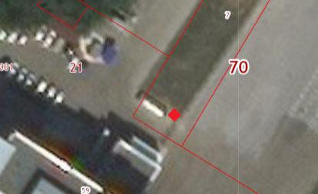
5 | Контейнерная площадка | 1 | 0,75 | «Аэронавигация западной Сибири» филиал г. Томск п. Аэропорт, 1 стр. 41 | 56,232980 | 85,124007 | 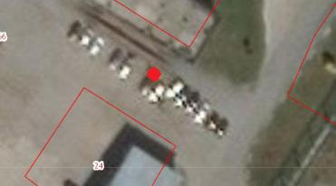
6 | Контейнерная площадка | 1 | 0,75 | «Аэронавигация западной Сибири» филиал г. Томск п. Аэропорт, 1 стр. 38 | 56222495 | 85,113267 | 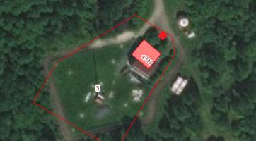
7 | Контейнерная площадка | 8 | 1,1 | МАУ ЗАТО Северск ДОЛ «Восход» | 56,420803 | 85,203025 | 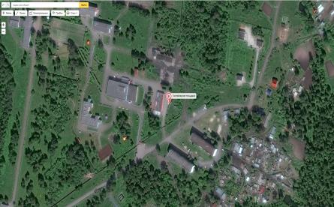
8 | Контейнерная площадка | 3 | 1,1 | МАУ ЗАТО Северск СОЛ «Юность» | 56,418702 | 85,189531 | 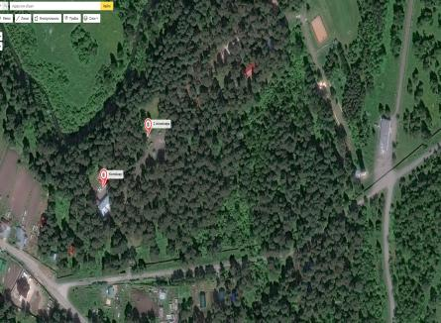
9 | Контейнерная площадка  Контейнерная площадка | 10 | 1,1 | ООО «Трубачево»  ул. Центральная, 27,27/1,27/3, ул. Речная, 3 | 56,427463 | 85,096536 | 